SERVICE-CLUBS DER REGION MURTEN IM EINSATZ FÜR FAMILIEN UND KINDER
Checkübergabe an Chinderspitex Deutschfreiburg

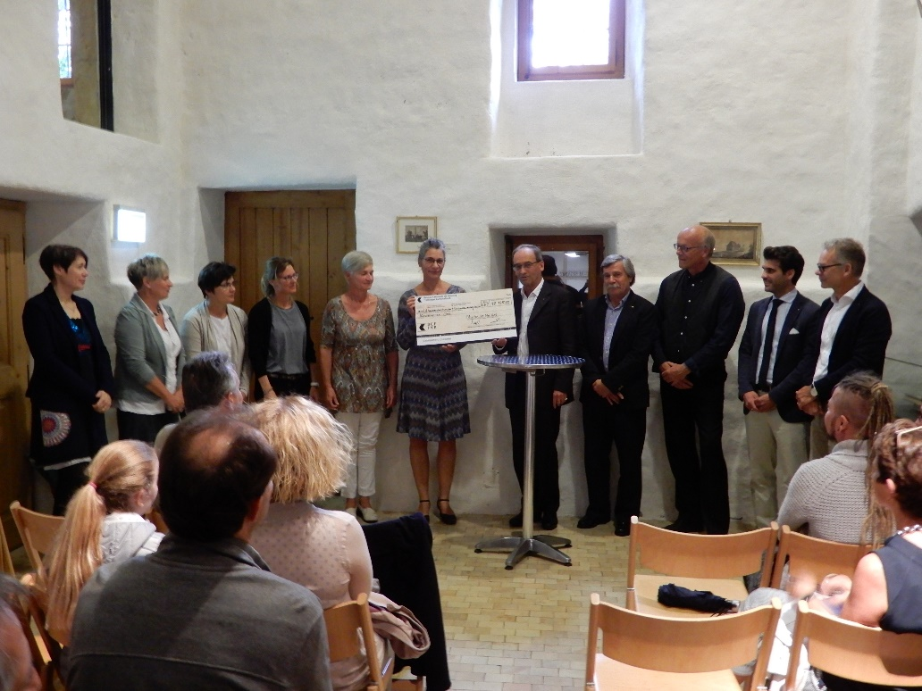

Wie bereits im vergangenen Jahr nahmen die Service-Clubs der Region Murten (Rotary Club Murten-Morat, Lions Club Murten, Lions Club 3 Seen/Lacs und Kiwanis Club Murtensee) das Lichtfestival 2018 zum Anlass, sich gemeinsam zu Gunsten der Chinderspitex Deutschfreiburgs einzusetzen.
Vom 17. bis 28. Januar 2018 servierten die Lions, die Rotarier und die Kiwaner an insgesamt 12 Abenden Suppe, Käse- und Nidelkuchen, Tee, Kaffee, Glühwein und andere alkoholische Getränke. Der Stand im Museum Murten war aus mehreren Gründen ein voller Erfolg:
- Zufriedene Eltern und Kinder, die sich in den geheizten Räumen aufwärmen konnten und dankbar waren für heisse Suppe und Tee zu günstigen Preisen
- fünfstelliger Betrag zu Gunsten von Chinderspitex , die dieses Jahr ihr 20jähriges Jubiläum feiern können
- Äusserst angenehme und erfolgreiche Zusammenarbeit der Service-Clubs der Region Murten, was Raum und Motivation für weitere gemeinsame Projekte schafft.
Am 23. Mai 2018 fand im Museum Murten in Anwesenheit von Vertretern aller teilnehmenden Service-Clubs sowie einer Delegation von Chinderspitex die Übergabe des Checks statt.
In seiner Laudatio hat Jürg Winkelmann die grossen Verdienste von Organisationen wie Chinderspitex hervorgehoben und anhand eines Beispiels deutlich gemacht, was Behinderte zu leisten in der Lage sind, wenn sie professionell gepflegt und unterstützt werden.
Frau Debora Rupf, Leiterin Chinderspitex Deutschfreiburg, konnte in Begleitung von einigen Mitarbeiterinnen, sowie der ersten Patientin Nadja, die seit 20 Jahren betreut wird und Anna, die seit kurzem von Chinderspitex unterstützt wird, den Check über 12‘127.50 Franken in Empfang nehmen. Ein willkommener Beitrag für die unentbehrliche Arbeit der Pflegefachpersonen, die sich täglich um Kinder und deren Familien kümmern, die zuhause gepflegt werden.
In Ihrer Dankesrede stellte Frau Rupf den Werdegang der vor 20 Jahren ins Leben gerufenen Chinderspitex Deutschfreiburg vor, berichtete über die täglichen Herausforderungen aber auch über die konstruktive und gute Zusammenarbeit mit der IV-Stelle des Kantons Freiburg, den Ämtern, der Wabe, Pro Infirmis, örtlicher Spitex, verschiedenen Therapeuten und Institutionen wie Buissonets und der Grossfamilie Sunneblume. Berührend waren die Dankesschreiben von Patienten und deren Familien, die Frau Rupf am Ende ihrer Rede den Anwesenden vorlas. Somit sahen sich alle Vertreter der Serviceclubs bestätigt, dass man die richtige Organisation mit dem Check unterstützt hat.
Beim anschliessenden Apero wurde der gemeinsame Anlass der Serviceclubs nochmals diskutiert und bereits Ideen für das nächste Lichtfestival im Januar 2019 entwickelt.

